УВТР-10Б.D.R.СП:
(Капиллярный регулируемый термостат во взрывонепроницаемой оболочке)
Маркировка:
Маркировка взрывозащиты–1ExdllСT5Х
«взрывонепроницаемая оболочка d» по ГОСТ Р 52350.1
Взрывобезопасные терморегуляторы УВТР-10Б.D.R.СП
предназначены для применения во взрывоопасных зонах В-I (всех классов) согласно гл.7.3 ПУЭ для поддержания заданной температуры в контролируемом устройстве или его частях путем автоматического размыкания или замыкания электрической цепи.
Габаритные размеры (Г/Ш/В, мм): 120/120/60
Кабель 1 метр в комлекте
Термостат не имеет собственного электропотребления.
Капиллярный регулируемый термостат состоит из двух основных частей - переключающего устройства и капиллярного температурного датчика. Технические параметры:
Материал капилляра и датчика: нержавеющая сталь
Диапазон регулирования (указывается в скобках после названия): 0...+40°C , 30..+90°C, 30...+110°C, 30...+120°C , -35...+35°C, 50..+300°C, -100...+10°C Погрешность: ±4°C
Номинальное напряжение эксплуатации: 220V Ac
Номинальный ток через контакты: 16A
Схема подключения:
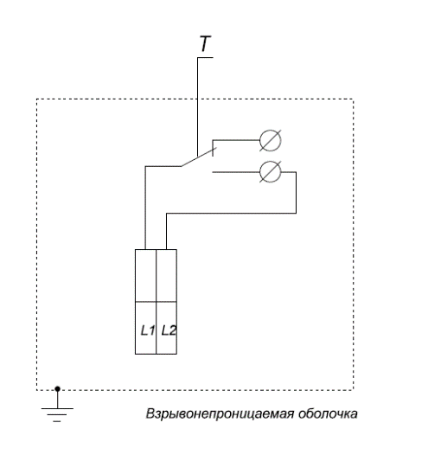

Вид терморегулятора УВТР-10Б.D.R.СП:
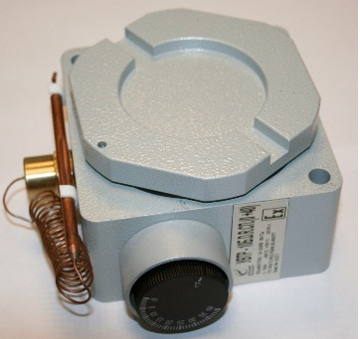

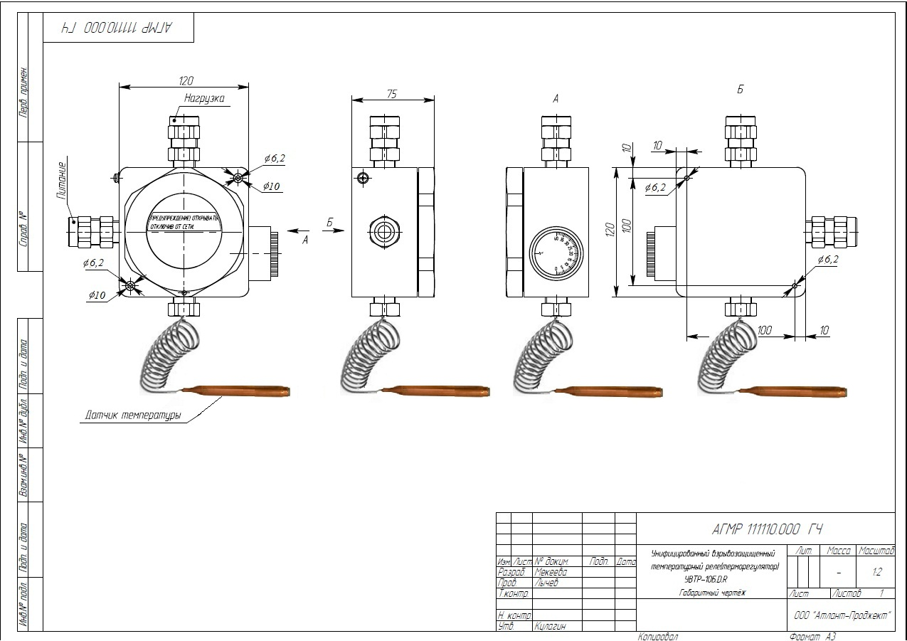 УВТР-10Б.D.R.СП комплектуется двумя Взрывобезопасным (Exd) кабельными вводами АВКВ (из латуни) c устройством защиты от выдёргивания брони кабеля питания.
Диаметр подводимого провода по умолчанию– от 5 мм до 9 мм. (2 вариант- от 14мм до 17мм) Регулировка производится при помощи вала.
Возможна комлпектация капилляра защитной колбой - указывается при заказе.

Возможно изготовление защитной колбы ( ниже приведен чертеж терморегулятора с защитной колбой): УВТР-10Б.D.R.LK.СП
